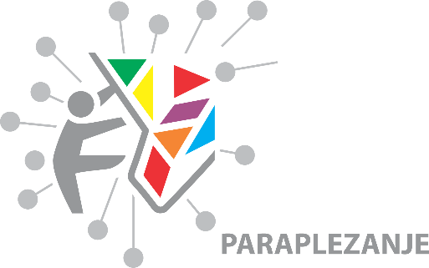



27. januar 2026

PARAPLEZALCI BREZ OVIR — inPLANINEC PLEZA VIŠJE OD MEJA

Ko moč rok, volja in zaupanje razblinjajo ovire, paraplezanje postane več kot šport — postane sporočilo. Odbor inPlaninec Planinske zveze Slovenije napoveduje mednarodni revialni paraplezalni dogodek inPlaninec, ki bo konec februarja 2026 v Sloveniji združil paraplezalke in paraplezalce iz Slovenije in Evrope.

Dogodek bo potekal na dveh lokacijah:
- v petek, 27. februarja 2026, od 15.00 do 17.30, v Plezalnem centru Celje in
- v soboto, 28. februarja 2026, od 9.30 do 12.00, v Škofijski gimnaziji v Ljubljani.

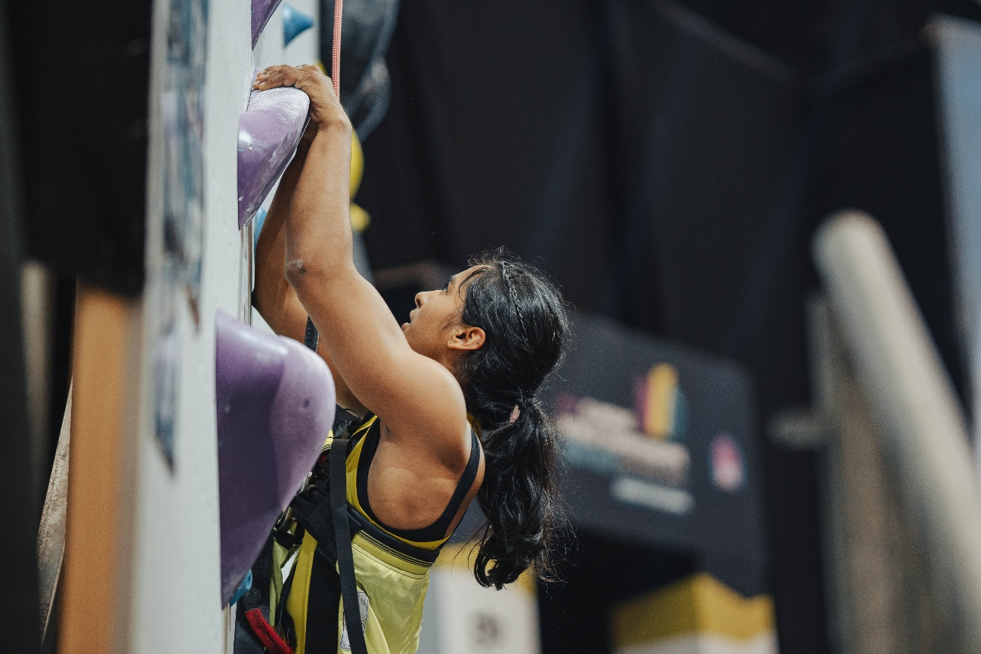

V ospredju dogodka bodo osebne zgodbe paraplezalcev — slepih in slabovidnih, gibalno oviranih, oseb z okvaro sluha, nevrorazličnih ter tistih z dolgotrajnimi boleznimi, ki skozi plezanje premikajo meje dojemljivega in mogočega. Dogodek bo odprl tudi prostor za pogovor o pomenu vključevanja invalidov v šport in družbo.

»Paraplezanje ni prilagojena različica športa, temveč enakovreden prostor, kjer se srečajo pogum, zaupanje in skupnost. Z dogodkom želimo pokazati, da je vključevanje proces, ki bogati vse — tako invalide kot širšo družbo,« poudarjajo v Odboru inPlaninec.

Dogodek bo povezal paraplezalce, trenerje, prostovoljce, parašportnike, pedagoge in predstavnike invalidskih organizacij, ob tem pa okrepil sodelovanje med Slovenijo in evropskim prostorom paraplezanja. Poseben poudarek bo namenjen izmenjavi izkušenj, dobrim praksam ter navdihujočim zgodbam, ki dokazujejo, da omejitve ne določajo človekovih zmožnosti.

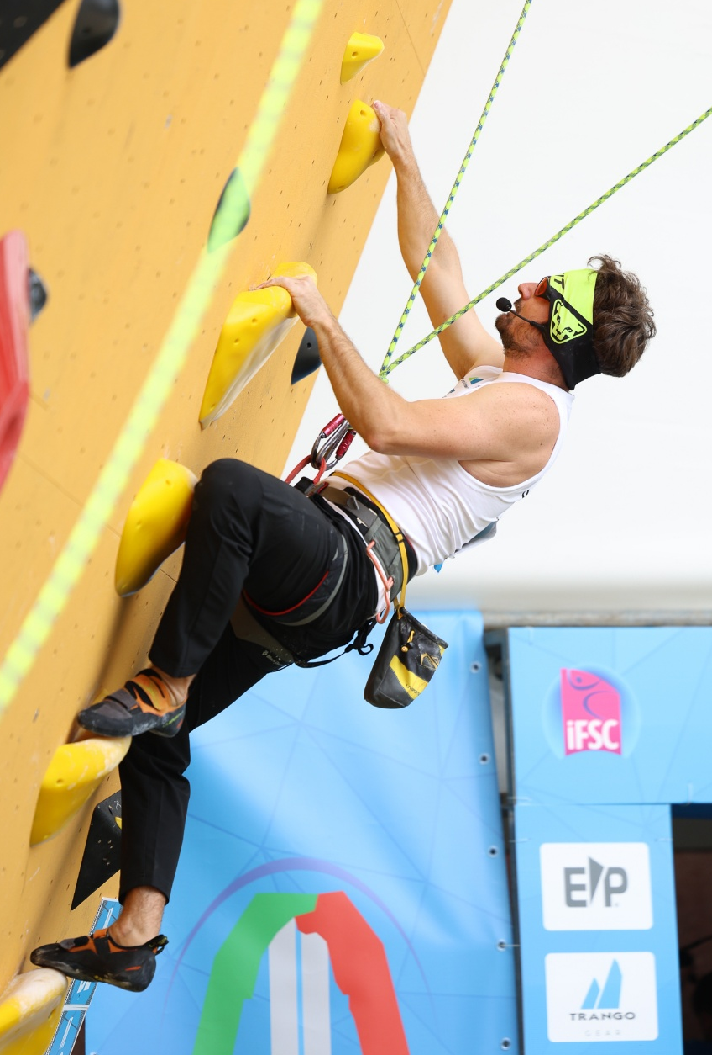

Z dogodkom inPlaninec — Plezanje brez ovir Odbor inPlaninec nadaljuje svoje dolgoletno delo na področju vključevanja oseb z invalidnostmi in posebnimi potrebami v gorništvo, plezanje in aktivno življenje ter krepi sporočilo, da je gibanje temelj dostojanstva, zdravja in povezanosti.

Novinarje vljudno vabimo, da se dogodka udeležijo, prisluhnejo zgodbam paraplezalcev in jih delijo z javnostjo. Kontakt in več informacij o revijalnem praplezalnem dogodku lahko pridobite na elektronskem naslovu inplaninec@pzs.si ali na telefonski številki 041/590 981, kjer vas bo prijazno nagovorila Marjeta ČIČ, članica Odbora inPlaninec.

Odbor inPlaninec
Delovna skupina PARAPLEZANJE
pri Planinski zvezi Slovenije

